London Quiz
Číslo projektu | CZ.1.07/1.5.00/34.0479
Číslo materiálu | VY_32_INOVACE_IVA_DVORAKOVA_London_Quiz_08
Název školy | Střední škola služeb, obchodu a gastronomie Hradec Králové
Ročník | Třetí, čtvrtý
Vzdělávací oblast | Anglický jazyk
Vzdělávací obor | Fotograf, Kosmetické služby, Zahradnictví
Tematický okruh | Reálie anglicky mluvících zemí
Téma | London
Jméno autora | Mgr. Iva Dvořáková
Vytvořeno dne | 4.11. 2013
Metodický popis (anotace) | Kvíz o Londýně prověřuje znalosti studentů. Může navazovat na prezentaci a pracovní list o Londýně. Tato aktivita je vytvořena v programu Microsoft Word 2010.



London Quiz

Name: Class: Date: Points:

- London has a) 8 million b) 10 million c) 12 million inhabitants.
- London taxis are a) red b) yellow c) black.
- Tube is the name for London ´s a) fast food restaurant b) cinema c) underground.
- London´s underground has a) 75 b) 175 c) 275 stations.
- Animals connected with the history of the Tower of London are
- lions b) ravens c) squirrels
- Double –decker is a) a typical London´s means of transport b) a typical London´s hamburger c) a typical London´s boat.
- Big Ben is a) the name of a detective b) the name of a famous Prime Minister c) the name of the bell.
- Madame Tussaud´s is a museum where you can find
- tea pots b) toys c) wax figures
- If you visit the London Eye, you will see
- a marvelous view of London b) an interesting animal in London ZOO
- a fictive detective.
- The royal family lives in a) Whitehall Palace b) 10 Downing Street c) Buckingham Palace

Identify these sights. Write at least one sentence about each one.
Pict.1
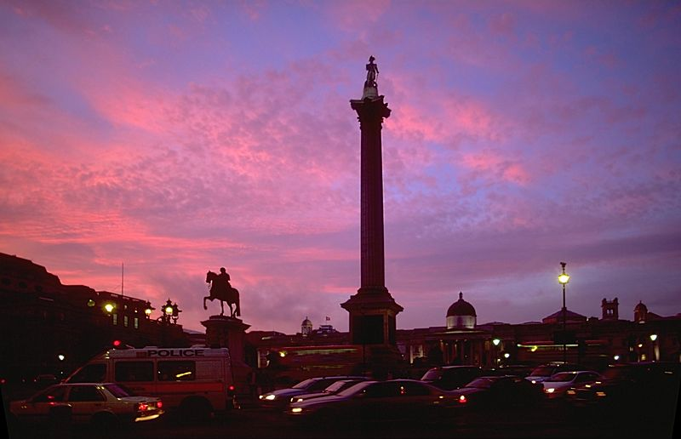
____________________________________________________________________________________________________________________________________________________________________
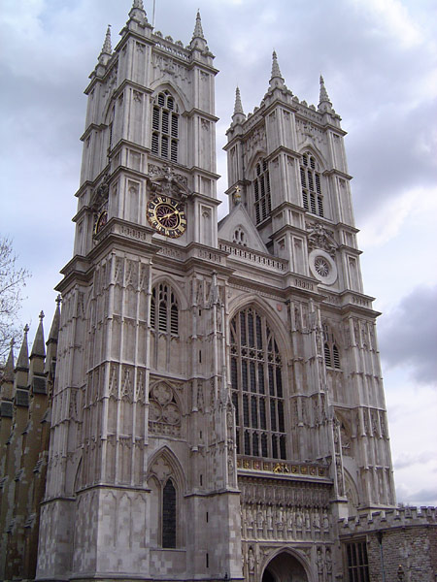 Pict.2 ____________________________________________________________________________________________________________________________________________________________________
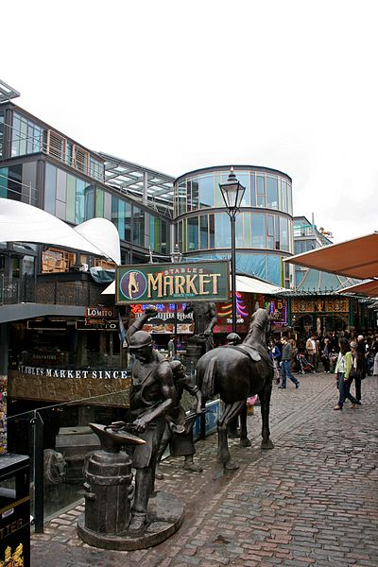 Pict.3 ____________________________________________________________________________________________________________________________________________________________________
Key:
London Quiz
1A, 2B, 3C, 4C , 5B, 6A, 7C, 8C, 9A, 10C
Identifying sights
1.Trafalgar Square is a public space and tourist attraction in central London. It is also used for political demonstrations and community gatherings, such as the celebration of New Year's Eve. There is Nelson´s column in the centre.
2. Westminster Abbey is a cathedral mostly bulit in Gothic style. It´s the traditional place of coronation, weddings and burial site for English and, later, British monarchs.
3. Camden Market is one of the London's most popular open-air market area with stalls, shops, pubs and restaurants. You can find there alternative fashion, vintage, emerging designers ,etc.

Použité obrázky:
- Pict.1 TILLE, Andreas. commons.wikimedia.org [online]. [cit. 5.11.2013]. Dostupný na WWW: http://commons.wikimedia.org/wiki/File:TrafalgarSquareEvening.jpg
- CHRISO.. commons.wikimedia.org [online]. [cit. 5.11.2013]. Dostupný na WWW: http://commons.wikimedia.org/wiki/File:Westminster_abbey_west.jpg
- PEEL, Mike. commons.wikimedia.org [online]. [cit. 5.11.2013]. Dostupný na WWW: http://commons.wikimedia.org/wiki/File:Camden_Market,_London_3.jpg

Pokud není uvedeno jinak, použitý materiál je z vlastních zdrojů autora



